德国双元制职业教育模式及实践
东风汽车公司高级技工学校
刘大力
众所周知，德国双元制职业教育，是他们经济发展的秘密武器。近年来，世界各国都十分重视他们的经验，并向他们学习。我校从1985年起建立中德职业培训中心，开始学习他们的经验。
我校学习德国双元制职业教育模式经历了引进，学习，消化，创新等过程。前两个阶段是认真，不走样的学习。第三阶段是在理解的基础上，对某些不适合的内容进行慎重的小修小改；创新阶段就是在充分理解双元制的基础上建立有我国特色的职业教育模式。
20多年来，我们坚持双元制职业教育模式，已经成功地将其本土化，使其尽量适应我国的具体情况。德国汉斯赛德尔基金会总干事在验收我校的项目过程时说：“十堰项目是外国应用双元制模式的典范。”近年来，我们的项目不仅是为本校发展打下了良好的基础，更重要的是成为了汉斯赛德尔基金会在中国推广双元制的重要基地。
为了使大家比较详细的了解德国双元制职业教育模式，本文从双元制职业教育模式简介、双元制模式教学管理、双元制模式的优点和实施双元制模式的难点及突破等四个方面进行论述，供大家参考。
一、双元制教育模式简介
1、什么是双元制职业教育模式？
所谓“双元制”职业教育模式就是企业和学校共同培养符合社会行为规范和企业生产需要的技术工人的职业教育模式。
双元制已经有200多年的历史，随着社会和经济的发展而不断发展和完善。德国人自称职业教育是“德国经济发展的柱石”，“民族存在的基础”。他们的经济在国际上占有重要地位，产品在国际市场上具有很强的竞争能力。之所以如此，是因为德国政府对职业教育以立法做保证，使大批技术工人的培养和训练得到落实。主要的法律有《职业教育法》，《青年劳动保护法》和《培训岗位促进法》。
2、双元制职业教育的主体和任务
双元制职业教育的主体是企业和学校，企业是整个体系中的重要角色，它负责学员的招收，按计划提供培训场所和培训设施，支付学员津贴，组织学员参加所属行会举行的中间考试和毕业考试。学校主要是按国家要求完成必要的文化知识，专业知识的教学和基本技能的培训。培训的计划和大纲必须由企业和学校在行会的指导下共同制定。
双元制职业教育体系中，行会起到了非常重要的作用。它在职业教育方面的主要任务是：
1)检查培训场所和培训人是否具备招收学员的条件。
2)照管和监督企业的职业培训。
3)举行中间考试和毕业考试并颁发专业技术证书。
4)提供咨询服务。
5)其他任务：如举行师傅考试，介绍本行业培训等。
行会不仅保证了职业教育的健康发展，而且保证了企业培训的质量。
3、双元制职业教育模式的基本特点
（1）教学体系特点
1）理论教学与技能培训交替进行。一般情况下上一周理论课，再上两周技能培训，交替进行，也有每周在学校上1-1.5天课，再到企业进行3.5-4天技能培训的。
2）理论教学为技能培训服务。理论教师在授课时必须要全面了解培训计划，保证授课内容与技能培训所须知识相配。
3）突出技能培训。在教学过程中，无论从时间安排还是实习场所、设备等各方面，技能培训都摆在了非常突出的位置。
（2）培养目标特点
1）符合企业需要的技术工人，双元制模式把培养目标定位为未来企业的技术工人，没有很多不切合实际的想法。为本阶段学员学习确定了切实可行的目标，保证学生在本阶段能顺利的实现。当然，学生毕业后还想继续深造，德国有很多途径能让他们实现自己的愿望。
2）多工种，复合型。双元制模式在培养人才方面尽管理论要求以够用为度，但在技能方面则要求掌握6－7个相关工种的内容，为将来能按意愿和社会需求的双向选择就业打下了良好的基础。同时，也便于企业合理地安排工作。
3）技艺精湛，前面已经讲过在时间安排上把技能培训放在很重要的位置，这就要求培训单位培养技艺精湛的学员，否则，行会组织的考试就很难通过。由于学生的技艺精湛，对企业的环境也不陌生，当他们毕业时就能到企业直接上岗。
（3）教学主体特点
1）学校代表政府完成必要的基础知识的教学和基本技能的培养。职业学校在这个过程中德特殊任务是给青年传授工作及职业实际条件下需要的知识和培养青年的工作态度。并使他们了解现代经济和技术所需的知识，其中的中心工作是教育青年实际地，负责地工作，让其了解企业文化，企业内的经济和社会关系。
2）企业必须按计划完成主要的技能培训。企业在招收学员后，必须与学校协商制定培训计划，然后根据计划安排学生在不同的岗位上培训和参加生产实习。
二、双元制职业教育模式教学管理
（一）教学计划
1、理论课教学计划
职业学校传授需要的理论知识，包括在实习车间进行的示范教学，使专业理论课形象化、完整化。通过直观教学及实践试验，主要加深下列专业理论知识：
1)材料和原料的特性
2)材料的加工可能性
3)材料的处理可能性
4)使用工具和机器加工、处理原材料时产生故障的原因及后果。
5)工具和机器的作用及测量技术，调整技术和控制技术过程的关系。
在职业学校的理论课安排如下：
文化课 | 第一学年 | 第二学年 | 第三学年
宗 教  德 语  社会常识 | 每周  四节 | 每周  四节 | 每周  四节
专业课 | 第一学年 | 第二学年 | 第三学年
专业理论  专业计算  专业制图 | 每周  八节 | 每周  八节 | 每周  八节

文化课的教学目的是培养未来的技术工人有参与社会与政治生活的能力，使学生建立正确的价值观，并且有负责的行为能力，
专业理论，专业计算和专业制图室针对专业安排的课程，强调它的专业性。
2、操作技能培训计划
培训计划是企业进行职业培训的基础，企业培训主要包括以下内容：
1)企业应按职业培训规章中所规定的技能和知识进行传授。
2)应在哪些部门或培训岗位进行培训。
3)培训点的设置及各部门岗位进行培训的时间。
4)学员在各个岗位的培训时间。
5)对学员需要掌握的技能要求。
制定培训计划的原则是：
1)由已知到未知。
2)由简单到复杂。
3)由容易到困难。
4)由一般到特殊。
我校采取前一年半在学校进行多工种技能培训，第四、第五学期到企业培训，第六学期在学校进行综合技能培训的办法维持了15年。近年来，因企业用人的时机和学生毕业时机冲突，学校在时间上进行了重要安排。
（二） 教学大纲
1、理论课教学大纲
（1） 课程的性质和任务
1) 专业理论:传授与该专业有关的工艺、加工技术和工作技能方面的知识和相关知识。强调在实际中的应用，它具有主导作用。
2）专业计算：将专业理论的内容进行定量描述，加深和补充专业理论。
3）专业制图：绘制符合标准和适合加工要求的技术图纸，熟练地识读技术图纸，强调专业特点。
（2）教学目标
1）意义：指明学生学习应达到的方向。
2）组成：主要由教学内容和教学要求组成。
3）教学目标的理解：应知部门有四个层次的教学目标，即：
了解：对某一知识进行初步认识。
概括：对各部分的重要内容进行总结。
掌握：具有区分事物内在联系的能力。
熟练掌握：正确、独立、全面地掌握事物的本质。
教学大纲中采用了四个不同层次的目标，使教师对教学内容要求达到的要求一目了然。
理论课教学大纲主要由教学内容、教学目标、学时和教学提示（建议采用的教学方法）组成。
2、实习培训总纲
技能培训采用实习培训总纲，它主要由教学目标、教学内容和教学时间三个部分组成。技能培训的目标分为三个层次，即：
会：具备按要求进行动手操作的能力。
能：具备熟练进行操作的能力。
精通：能正确地掌握加工技巧。
3、教学阶段的划分
双元制模式教学分为基础阶段和专业阶段
1)基础阶段
基础阶段在前三个学期内完成，主要教学内容是广泛的职业基础知识和技能，相关工种的多种能都在这个阶段完成
2)专业阶段
专业阶段在后三个学期内完成，主要教学内容是与职业有关的知识和技巧。
（三）双元制模式教学管理
1、教师：双元制模式中教师的素质高低是非常重要的，没有好的教师再好的模式也难以收到好的效果。德国职业学校的教师采用如下方式培养：
(1)理论教师：理论教师按以下模式进行培养
1)接受小学、中学、大学的教育
2)实习：所有成为职业学校教师的人必须完成为期一年的专业实习。可以再上大学前集中完成，也可以在大学分段完成。
3)大学学习：大学期间必须完成三个方面的学习任务：一是学习一门文化课；二是深入学习一门生产性职业技术范畴的职业专业；三是学习教育学基础。最少八个学期，通常需要十个学期。毕业时通过第一次国家考试。
4)见习教师：大学毕业后必须在有经验、高水平的教师指导下进行两年的见习，再参加第二次国家考试，如果通过便获得教师资格。
(2)实习指导教师
1）要成为实习指导教师的先决条件：实习指导教师必须是职业学校的毕业生。
2）资格的获取：实习指导教师的资格获得条件是首先要通过1－2年在师傅学校学习并获得师傅资格证书。然后在经过一年的教育学、心理学、教学理论和教学法的培训，如果考试通过便可以获得实习指导教师资格。
获得教师资格的人并不一定能成为教师，在供大于求的情况下，政府将获得教师资格人员的成绩公布于众，便于职业学校在聘用时参考。
2、教学计划的组织于实施
1)组织实施
双元制教学计划的实施与国内教学组织大体相同，主要流程如下：
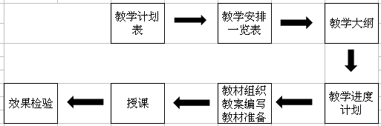
2)教学计划表（彩色表）
教学计划表是根据学校的教学资源安排理论教学与实习教学的周次、时间、培训的内容，它是教师制定教学进度的依据。
3)教学大纲
主要由教学目标、教学内容、教学提示和授课学时等四个方面而组成。它不仅对教师授课提出了明确的要求，而且对教师授课采用的方法也提出了相应的建议。
3、考试
学员要达到培训的目的，必须经过两次考试：即中间考试和毕业考试
（1）中间考试
中间考试是在第三学期末进行的一次考试。目的是检查学生在这一段时间内的学习情况。考试范围是前三个学期所学的内容。
中间考试分为理论和技能两种。理论考试采用笔试，主要考专业理论、专业计算和专业制图方面的内容。技能考试包括制作工件和调试。
技能考试由考试委员会负责，考试委员会由企业主代表、学校教师代表、企业员工代表组成。
（2）毕业考试
毕业考试是为了检查学生是否掌握了要求的技能和必要的理论知识，是否熟悉在职业学校内所学的有关职业的知识。
毕业考试是对学生能力的测试，虽然它是一种评定学生学习水平的方式，但也是检验学生能否在复杂而又相互关联的工作条件下胜任技术工人的工作。毕业考试确定学员是否适合其所选职业是否已经成为合格的技术工人。
生产性职业的毕业考试结构为：
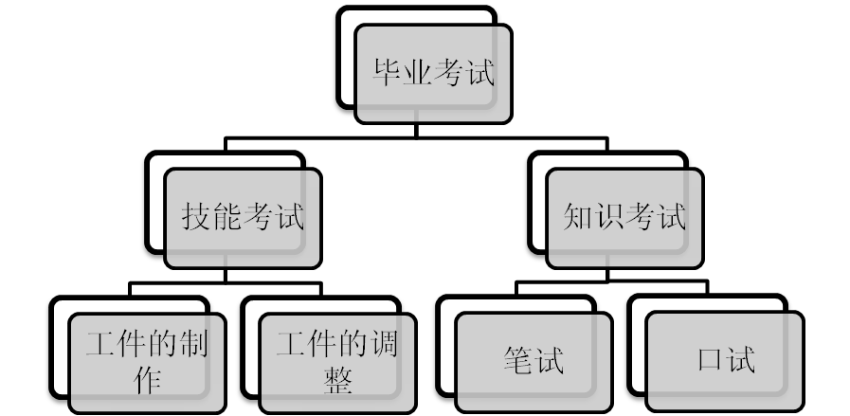
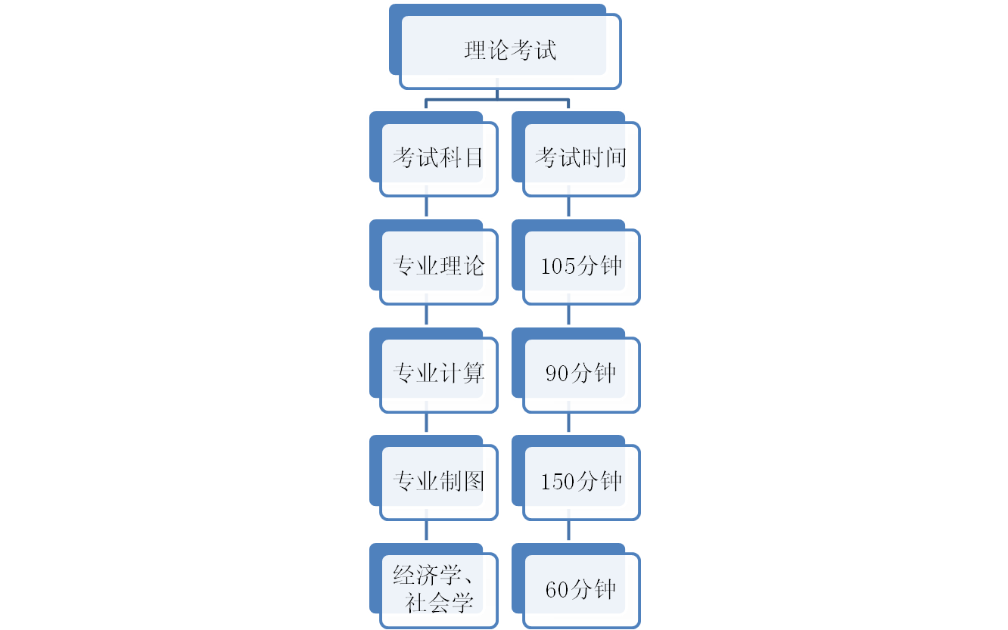
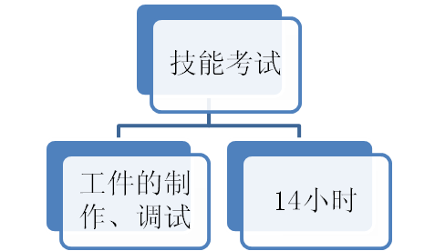
毕业考试件的制作要求比中间考试要求高得多。毕业考试合格的学生可获得行会颁发的职业资格证书。所属行业的企业对此证非常重视，它是专业人员今后职业发展道路的基础。
学员第一次参加毕业考试不合格的，可以免费获得两次补考机会。
3、培训过程的监控
培训过程中，培训质量的追溯可以通过学生成绩考核表和实习培训一览表来实现。
（1）学生成绩考核表
学生在校学习三年中必须自始自终地填写学生成绩考核表，该表完全由学生自己填写，它忠实地反映学生在三年期间所学的知识，有着极其重要的作用。
1）该表可以反映每天理论课所学内容，同时可以使理论教师与实习教师互相了解学习内容和过程，从而弥补教学中的不足，起到信息沟通的作用。
2）该表要求学生填写加工工序和加工方法，通过这一练习可以加深培训效果。
3）通过作图练习，提高学生会图能力。
4）便于学生家长及时了解学生在校的学习情况，对教学起到辅助作用。
（2）实习培训一览表
实习培训一览表忠实地记录了学生在职业学校和企业参加技能培训的内容和成绩。此表进入学生档案，便于企业今后较好的使用学生。
（3）教学检查
由于德国职业学校教师素质较高，学校一般不组织教学检查，教师的教学情况由校长每年听课两次决定。一次是教师与校长预约的，这次课可以反映教师的水平。另外一次是校长随机抽查听课，它反映教师的态度。
我校结合学校的实际情况，每年安排两次教学检查，一次由各系部自己组织，另一次是由学校组织。教学检查的内容如下：
理论教学检查内容： 实习教学检查内容：
教案 教案
听课记录 听课记录
教学日志 教学日志
教学计划 教学计划
作业批改 作业批改
学生评价 学生评价
考试成绩 考试成绩考核表
示范件
学校将教学检查的结果及时反馈给教师，以便教师对不是之处进行修正。
三、双元制模式的优点
我国引用德国双元制教学模式已经有二十多年的历史，在过去的二十多年里，很多中职学校通过借鉴德国双元制模式提高了教育教学水平，增强了办学实力和竞争能力。但由于我国有很多情况与德国的差异很大，不少学校在实施过程中遇到了许多困难，不得不放弃双元制教学模式。有人甚至认为，德国双元制在我国是根本行不通的！然而，笔者所在学校已经引进德国双元制二十多年，学校不仅传承了双元制的精髓，而且把它与中国的具体情况相结合，使其得到发展，为学校的生存和发展奠定了坚实的基础。笔者认为，我们学习双元制应该了解双元制的精髓，并用这些精髓指导我们的教学改革，使我国的职业教育朝着健康的轨道发展。那么，双元制到底有哪些精髓值得我们学习呢？笔者通过多年的实践认为，德国双元制至少有如下几个方面值得我们借鉴：
（一）学校的教学目标始终围绕企业的需求来制定
职业教育是培养高素质应用型技术人才的场所。职业学校必须始终要服务经济的发展的需要，为我国高速发展的经济提供人力资源保障。否则，职业教育存在的意义会大大削弱。由于德国双元制职业教育模式是学校与企业共同制定教学计划和教学大纲，企业会把自己未来的设备技术升级和产品的技术升级都会考虑到对未来几年的人才培养中去，而不会造成教育教学计划严重过时或盲目无限提高知识和技能教学要求，使教学能基本满足企业生产的需要。
由于企业的生产技术始终是一个动态变化的参数，这就要求职业学校必须紧紧跟踪国家科学技术进步的步伐改进教学，紧紧围绕企业的需求实施教学。具体来说就是学校要不断地修改教学计划和教学大纲，唯有如此才能满足企业的需要。这一点看起来是很难做到，学校要面对那么多的企业，每个企业又有不同的需求。实际上可以通过企业协会或行业协会来解决，企业或行业协会对企业的技术进步和需求是最清楚的。德国的工商行会、手工业行会等都在职业教育中发挥着巨大的作用。
（二）学校和企业共同关注培养对象
双元制职业教育模式中不仅需要企业参与教学计划的制定，而且还需要企业参与对学生的培养。学生进校时就具有学校学生和企业员工的双重身份。这样做至少有如下三个方面的好处：
1、学生既学会了做事又学会了作人
双元制模式中理论教学主要由职业学校承担，技能培训主要由企业承担。学生在接受职业教育的过程中，大约一半的时间要到企业去接受技能培训。学生直接在企业的生产现场接受培训，使他们零距离的认识了企业，对今后的职业生涯有一个清醒的认识。通过企业的培训和考核，使他们也不断地改掉自己身上的不良习惯而逐步成为合格的企业员工。在此过程中，他们不仅学会了生产技能，而且能学到很多学校无法学到的社会知识和能力。如安全知识、环保知识、社会交往能力、沟通能力、协作能力等等。
2、企业挑选到称心的员工，降低了人才使用风险
学生在企业有很长的时间接受技能培训，企业在培训过程中可以直接观察学时的学习能力、学习态度、对待事物的态度、敬业精神等多个方面。由于时间长，学生不可能装得出来。企业经过长时间认真的观察、全面考察、精心培养，无疑可以找到称心的员工，降低挑选员工不当带来的风险。
3、学校缩短了与企业的距离，降低了教学成本
学校要培养出符合企业需求的合格技术工人，就必须深入了解企业文化、企业的生产技术现状、企业岗位的技能要求等。学校尽可能多的了解企业，使教师能掌握企业的核心技术和岗位的核心技能，使学校与企业的距离缩短。
学校和企业成为培养技术工人的共同体，企业是最终用户，因此，企业会尽可能的提供与生产一致的设备用于培训。这不仅使学生毕业时能零距离就业，还大大降低了学校用于为满足企业技术更新而进行的设备更新所产生的费用。
（三）课程安排合理
双元制模式的课程安排在国内很多论文中都有阐述，它的核心就是打破课程门类界限，把基础课、专业基础课、专业课和技能培训课混合起来，按照职业岗位群的特点将以上课程分为专业理论、专业计算、专业制图和实习培训四门课程。这样安排最大的好处在于以下几点：
1、课程设置符合学生认知规律
双元制模式的课程是以专业理论为主线展开教学的。这种课程的设置始终突出专业特点，知识上删繁就简，以够用为度。每个知识点都把在实际中的应用放在首要位置。这样做减少了很多理论的推导，使学生学习有的放矢，也符合学生的认知规律。
2、缩短了学生把知识转成能力的时间
双元制模式把教学课程分成四门后，改变了传统教学模式中课程安排的学科制。强调理论教学为技能培训服务、理论教学和技能培训与生产实践相结合。这样做大大缩短了学生把知识转化成能力的时间。例如：双元制模式中的专业制图与传统的机械制图最大区别在与它结合专业来讲机械制图。象机械加工专业的职业生涯中遇到盘类、轴类零件较多；板金专业遇到的平板展开零件较多；而汽车修理专业遇到的装配图较多，双元制模式中较好的处理不同专业的差异并结合专业来具体的来进行机械制图的教学。象机械类专业中的机械零件、机械基础、金属材料、金属加工工艺等课程都是如此。
3、合理的课程安排使学生有充足的时间学习精湛的技艺
由于理论课程的合理安排，使学生有较多的时间来学习技能。一般来说，双元制模式中理论课与实习教学的时间比为1：2。以三年制为例，学生在三年的学习中有两年时间学习技能，在广泛的学习了相关的职业知识和技能后，安排了7－8个月时间学习专业技能，充足的时间保证了学生学到精湛技艺的需要。
（四）教学内容循序渐进、螺旋上升
双元制模式的教学中的教学内容循序渐进，螺旋上升。不是把某个知识点一次讲完，而是根据学生的认知能力逐步加深教学内容，逐步提高教学要求。这样做的好处在于：
1、使教学难度降低、学生学习容易
我们知道，理论教学是为技能培训服务的。然而，在学生没有一点感性认识的时候进行加工知识的教学是比较困难的，尤其是教学难点更难突破。双元制模式中把理论教学与技能培训按1：2时间交替进行，即上一周理论课后进行两周的技能培训，依次交替进行。对于一些难度较大的课题采取分段教学，使学生逐步加深印象，理论和实践相互促进。这种做法把一个复杂的问题划分成几个简单的问题，而且通过理论、实践、再理论，反复循环，使学生学习也更加容易。
2、使学生知识和技能掌握更加牢固
双元制模式中把教学内容进行精心编排，每个模块都是合理的安排在不同的时间段，并把每个模块中的教学目标划分成多个分目标，在不同的时间段逐步实现分目标，最后实现教学目标要求。
下面以机械加工专业中的车工模块的教学为例加以说明。在一年级的教学中车工模块要求学生会进行外圆、台阶、端面、槽、锥度、螺纹、内孔的加工。由于时间很短，在要求上是不高的，只要求会做，对加工精度没有要求。二年级还要安排一定的时间完成这些课题，这时，学生已经能熟练的操作机床，同样是这些课题，但要求上有所提高。要求学生能做，即学生不仅能按图纸加工零件，而且加工精度、形位公差等各种技术要求都满足图纸设计要求。不仅如此，在加工难度上也要加深。如螺纹的加工，在第一回合中只有三角螺纹的加工，第二回合中就要增加梯形螺纹的加工。第三学年在进行车工模块的加工时，主要是采用综合练习的办法。尽管内容与第二学期的差异不大，但在要求上进一步提高。要求学生精通车床的操作，即不仅能加工零件，而且要用最合理的方法和工艺、最快的速度加工出合乎技术图纸要求的组件。在教学内容上进一步加深，如增加四爪找正、多头螺纹等。通过三个回合循序渐进螺旋上升的学习，学生能掌握精湛的技艺并做到终身不忘。
（五）培养目标明确教学方法得当
1、培养目标明确
双元制模式培养目标非常明确——由学校和企业培养符合企业生产需要的技术工人。在理论方面以够用为度，不强调公式、定理、定律的推导，而强调它们在实际中的应用。对于生产实践中所要应用的知识要求学生熟练掌握。如电工教学中的欧姆定律，按正常的教学可能只讲电流、电压、电阻三者之间的关系，并把它的来历、公式的推导讲的很详细，但再生产中的应用讲的不多。象为什么变压器的输出电压和用电器（如车床的电动机、电焊机等）的输入电压不同？额定电压为110伏而额定功率不同的两个灯泡能否串联后使用220伏的电压？点焊机是用什么原理制成的？为什么电路中严禁短路？如何防范电路中出现短路？等等都是作为电工在生产中必备的知识可能会忽略。对于生产中所需要的专业技能则要求学生达到精湛。也就是围绕学生毕业后如何成为一个出色的技术工人来培养。
2、理论教学充分调动学生积极性
双元制模式中的理论教学变教师的主体地位为主导地位。教师作为引导学生学习知识的领路人，是“导演”而不是“演员”。教师必须最大限度的调动学生的积极性，把更多的时间留给学生参与教学。教学过程中要尽量使用教具和教学设备或多媒体课件，便于学生理解。对于教学目标必须认真检查，对未实现的教学目标采取适当的方法尽量补救。授课时间上，每节课教师讲解知识占用的时间不超过40％。
双元制模式技能培养采用四段教学法，即讲解、示范、模仿、练习。讲解就是教师在备课的基础上对照培训课题培养目标讲解加工工艺、注意事项、安全规则等；示范就是教师根据操作规程、加工工艺进行示范性加工；模仿就是一个或几个学生根据教师的讲解和示范自己加工零件，教师不断指导；练习就是全体学生练习，教师巡回指导。如果较多的学生在练习中存在问题，教师可针对问题再进行讲解和示范。对较难的课题可分解成约干个小的课题，逐步实现教学目标。这种方法使学生较快的掌握必要的技能。当学生有了一定的基础后，可采用项目教学法，以达到培养学生综合能力和开发学生智力的目的。
综上所述，双元制教学模式与传统的教学模式比较有比较多的优势。我们学习双元制应该找到它的精髓，并把它与我国的具体实际相结合，为我国的职业教育作出应有的贡献。

四、引进双元制教育模式的几个问题及对策
（一）引进双元制模式需要解决的主要问题
1、引进双元制要有多方面的积极性
双元制的两个主体是政府和企业，这两个主体缺一不可。政府要积极引导，学校与企业要积极参与。目前，我国职业教育处在一个最好的发展时期。国务院关于大力发展职业教育的决定为职业教育的发展指明了方向，提出许多可操作的政策和措施，为推进双元制带来了新的发展机遇。我们要积极努力，在政府的统一领导下，深入企业调研，了解企业需求，与企业合作共同办好职业教育，推动地方经济的发展。
2、更新教学理念
双元制模式与传统模式相比，有很多的优越性。然而要在一所现有的学校来实施双元制模式，可以说是一场革命。尤其是观念的转变和更新是最难的。传统的模式只需要教育工作者按计划大纲和教材组织教学就可以了，至于培养的是不是企业所急需的人，这不是他们关心的。而双元制教学模式中，教育工作者必须始终要考虑企业的需求，就连教材也没有现成的，需要不断根据企业的岗位能力变化来开发。这里要改变的一个重要理念就是将“我培养什么人就给企业什么人”为“企业需要什么人我们就应该培养什么人”。
3、师资力量不足阻碍双元制模式的推广
双元制模式对教师有较高的要求。一方面需要理论教师掌握必要的操作技能；另一方面要求他们把知识转换成学生的能力，必须要有宽泛的知识面；对实习教师则要求他们有精湛的技艺，同时还要求他们是多面手。中国目前的职教师资队伍中，达到这种要求的教师还比较缺。要改变这一现状，除了加强师资队伍培养外，还必须充分发挥企业的积极性，聘请企业的工程技术人员或技艺超高的技术工人为兼职教师。
4、企业要有较多的投入
双元制模式中，学生的操作技能是由企业来培养的，这就需要企业具备学生实习所需要的设备、场地、工量具、仪器、材料等。这些都需要较大的投入。这种投入的回报虽然很大，但企业的领导人是无法认识到的。要改变这种状况，需要政府积极的引导。
5、企业把职业培训当成辅业剥离
目前，很多企业把自己所办的职业学校或培训中心当成辅业剥离给社会。从某种意义来讲，企业的做法是对的。因为，毕竟在短期内减少了支出，扩大了净利润。其实，这只是一种表面现象。当企业的职业学校剥离后，企业没有了话语权，学校也很难只站在原企业的立场上来考虑问题，长此下去，企业就很难得到称心如意的劳动力，就要以产品质量下降为代价，反过来对工人进行培训。尽管国家有关于企业应该成为职业教育的主体，然而，职业学校被企业剥离的事实依然存在。
（二）几点建议
1、转变教育观念。在我国开展双元制模式职业教育已接近30年，很多职业学校的校长都认为它是一种非常好的模式，但就是推广起来很困难。究其原因主要还是观念问题，尤其是职业学校的主要领导的观念没有充分认识到职业学校人才培养模式的重要性。职业学校是培养未来的技术工人，我国职业教育必须“以就业为导向，以服务为宗旨”。双元制模式中有很多优势，我们以引用它主要是取其之长，避其之短。职业学校要充分利用自己的优势，大力推进校企合作工学结合，加强与企业的联系，大胆改革教学模式，又快又好的培养企业所需的技术工人。
2、加强对双元制的研究，使其本土化。尽管双元制职业教育模式对我们来说有很多可以借鉴的地方，但它毕竟是别人的东西。要想让其得到充分的利用，我们还必须要组织力量，对它进行深入的研究，找出适合我国现实的、有规律的东西并使其固化，推进我国的职业教育改革，形成有中国特色的职业教育模式。
3、加强职教师资培养，改善师资结构。培养高技能应用型人才关键是靠教师，没有一支高素质的、既有一定的理论基础又有过硬技能的师资队伍是很难实现的。因此，教师的培养就显得格外重要。我国教育部在3年前启动的中等职业教育骨干教师培训开了一个好头。师资队伍建设是一个长期的、艰苦的任务。我们要从制度上加以规范，长期坚持不懈地培养双师型教师，改善目前纯理论教师过多的现状。
4、加大投入，改善办学条件。德国职业教育的技能培训主要靠企业来完成的。我国现阶段劳动力还相对充裕，企业还很难考虑花很多的钱去培养未来不能完全确定在本企业工作的职业学校学生。因此，职业学校还要加大投入，建立自己的实训基地，尽量模拟企业的生产环境进行技能培训。当然，学校也可以与企业协商获得企业的支持。
5、积极推行国家政策，改善校企合作。在双元制职业教育中企业的参与是至关重要的，没有企业的参与就没有双元制。但目前的状况是企业的积极性还不是很高，很多企业不愿意接受学生实习。学校一方面可以加强校内的技能训练，让学生学到过硬的本领。另一方面要站在企业的立场上考虑问题，在与企业联系的过程中积极推行国家财政部、教育部有关政策，让企业获得利益提高企业参与的积极性，改善校企合作困难的局面。
我校经过二十多年与德国的合作，引进先进国外成熟的办学经验，缩短了职业教育的探索时间，也为东风汽车公司乃至整个汽车行业培养了大量的中高级应用型人才。在我国要全面推广双元制职业教育模式，还要有一个过程。当然，只要我们充分认识到双元制职业教育模式的优势，并结合我国的具体情况扎实的做好每一步的工作，我们的目的一定能够达到。

